填寫活動細節
說明、講者、參加條件、標籤與聯絡資訊 — 各自的用途，以及其中哪些是賓客真的 會看到的。
2026-08-27 · https://offision.com/help/zh-hant/event-coordinator/fill-in-the-event-details/
活動資訊 與 詳細 上的每一樣東西，都是別人在決定要不要來的時候會讀的。它們都不是必填的，而一場什麼都沒填的活動，看起來就正好那麼單薄。
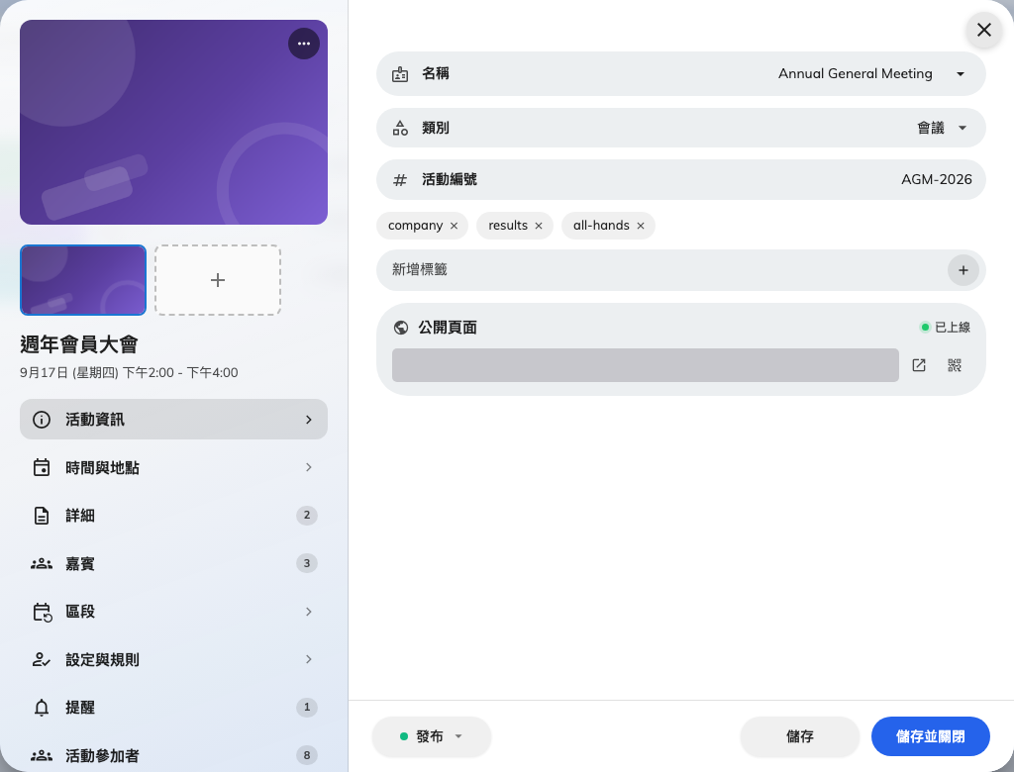
活動資訊：名稱、類別、代碼與標籤，下方是公開頁面的連結。

海報
一張圖，到處都會用到：公開頁面的頂端、大堂的螢幕，以及每個人電子錢包通行證上的橫幅。它比這裡任何一個欄位都更賣力。
發布之後就別再動海報:
電子錢包通行證在發出很久之後仍會重新抓取那張圖，所以刪掉或換掉它，會弄壞已經躺在別人手機裡的通行證橫幅。在發布之前把它弄對，而不是之後。

說明
公開頁面的主要內容。第一行請當成唯一會被讀到的那一行來寫 — 在手機上幾乎就是如此。
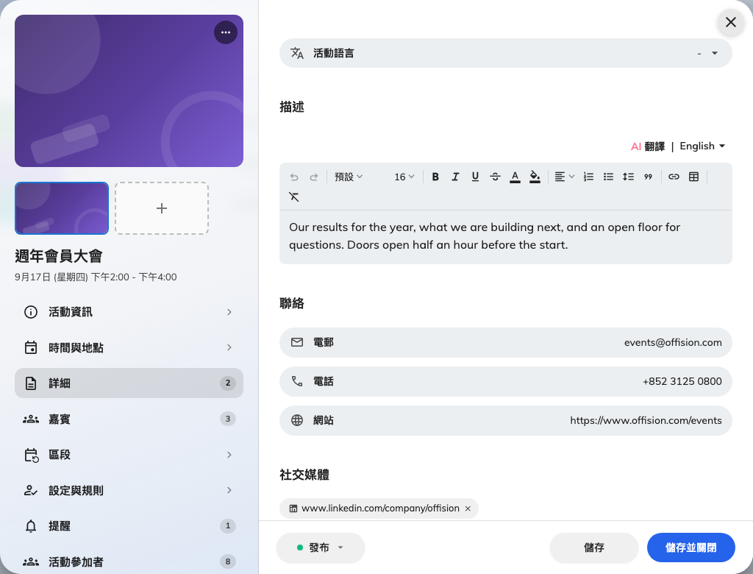
細節：說明、活動提示與標籤，都在側欄的同一頁上。

講者與來賓
上台的人的姓名、頭銜與照片。它們會出現在公開頁面與活動面板上 — 這也是為什麼來賓身上的電郵地址被標註為僅供聯絡、而且永遠不會顯示。
每一位來賓都帶著一個角色：主辦人、講者、主持人，或單純的 活動嘉賓。
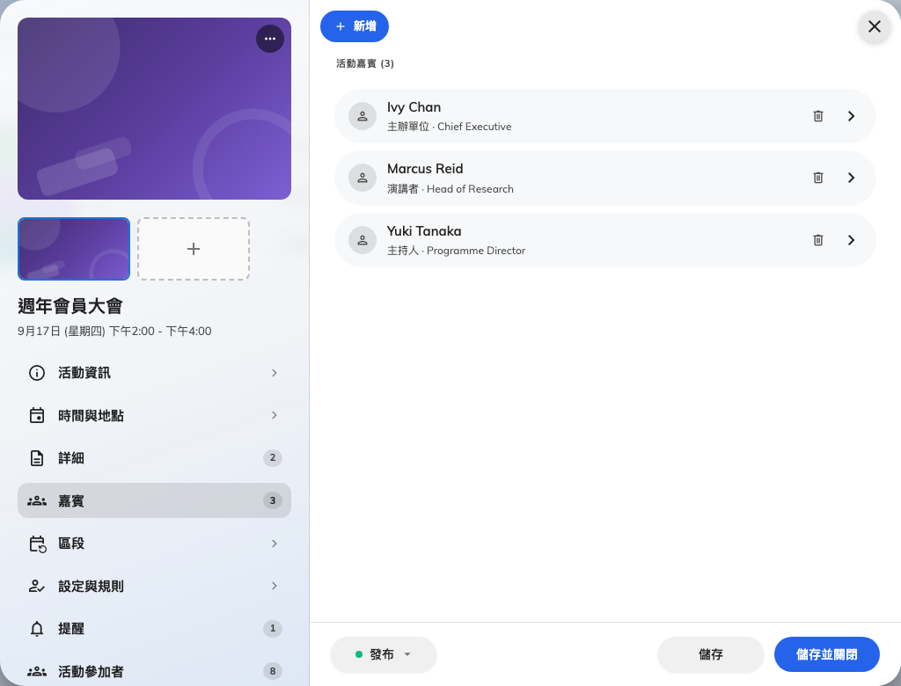
講者與來賓：一人一列，每一位都帶著角色。

活動提示
別人要帶什麼、要先知道什麼、要先做什麼 — 筆電、前置課程、服裝規定。這些會以短清單而不是段落呈現，所以每一則請控制在一行。

標籤
在單一類別之外，供你自己分類用的自由文字標籤。當你辦很多活動、想用自己的方式分組時很有用。

聯絡資訊
給有疑問的人看的電郵、電話與網站。如果活動規模不小，這裡請放一個有人在看的地址，而不是你自己的 — 這會公開在任何人都能抵達的頁面上。

接下來
為系列活動新增區段，或直接跳到你的活動對誰開放。

